**Министерство образования и науки Российской Федерации**

**ФЕДЕРАЛЬНОЕ ГОСУДАРСТВЕННОЕ АВТОНОМНОЕ ОБРАЗОВАТЕЛЬНОЕ УЧРЕЖДЕНИЕ ВЫСШЕГО ОБРАЗОВАНИЯ**

**“НАЦИОНАЛЬНЫЙ ИССЛЕДОВАТЕЛЬСКИЙ**

**УНИВЕРСИТЕТ ИТМО”**

**ФАКУЛЬТЕТ СРЕДНЕГО ПРОФЕССИОНАЛЬНОГО ОБРАЗОВАНИЯ**

**ОТЧЕТ**

**ПО ЛАБОРАТОРНОЙ РАБОТЕ № 6**

**«Разработка интерфейсов для выполнения CRUD-операций**

**над базой данных средствами PHP»**

Специальность 09.02.07 «Информационные системы и программирование»

Дисциплина «Основы проектирования баз данных»

|  |  |
| --- | --- |
| Преподаватель:  Говоров А. И.  «05»мая 2021г.  Оценка: | Выполнили:  студенты группы Y2334  Панаёт В. Т. |

Санкт-Петербург

2020/2021

ЦЕЛЬ РАБОТЫ

Овладеть практическими навыками разработки форм для вставки, выборки и редактирования данных.

ХОД РАБОТЫ

Было реализовано четыре блока интерфейсов.

В первом блоке были реализованы интерфейсы для таблицы batch.

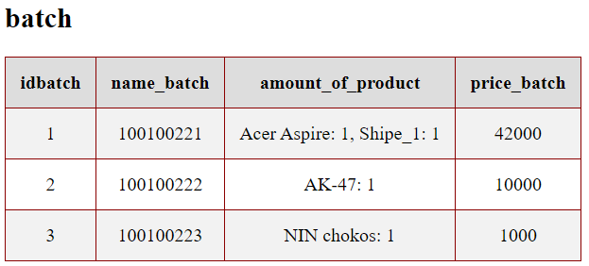

Рис. 1 Текущие строки в таблице batch

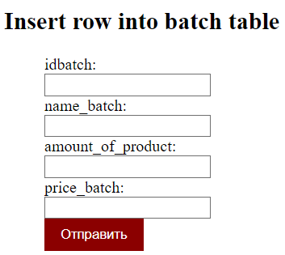

Рис. 2 Добавить строку в таблицу batch

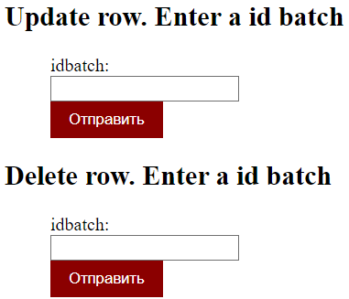

Рис. 3 Отредактировать или удалить строку из таблицы batch

Во втором блоке были реализованы интерфейсы для таблицы broker.

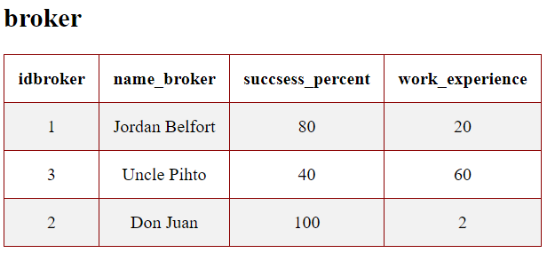

Рис. 4 Текущие строки в таблице broker

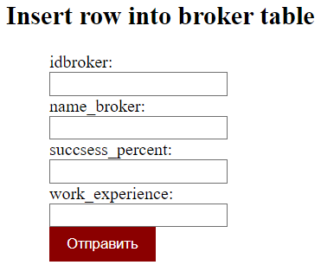

Рис. 5 Добавить строку в таблицу broker

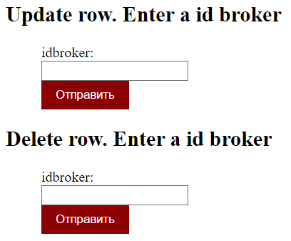

Рис. 6 Отредактировать или удалить строку из таблицы broker

В третьем блоке были реализованы интерфейсы для таблицы product.

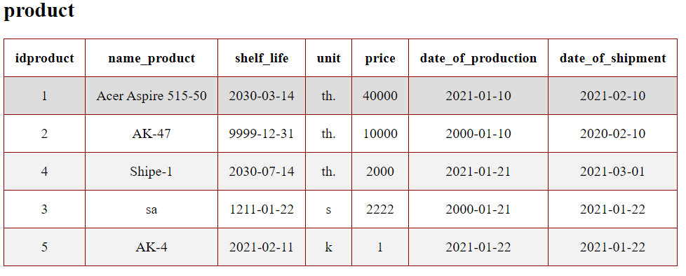

Рис. 7 Текущие строки в таблице product

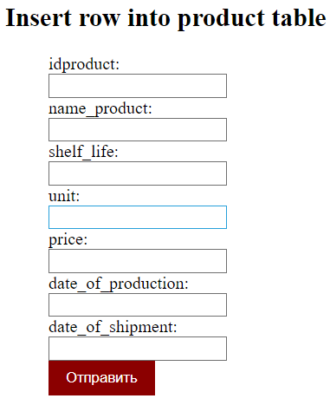

Рис. 8 Добавить строку в таблицу product

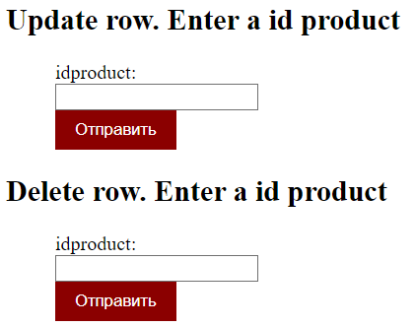

Рис. 9 Отредактировать или удалить строку из таблицы product

В четвёртом блоке были реализованы интерфейсы CRUD для таблицы firm.

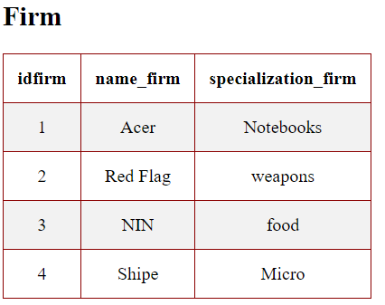

Рис. 10 Текущие строки в таблице firm

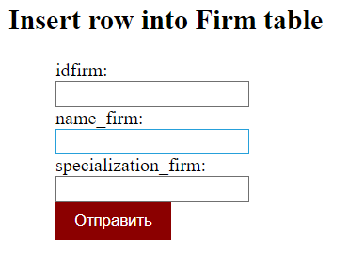

Рис. 11 Добавить строку в таблицу firm

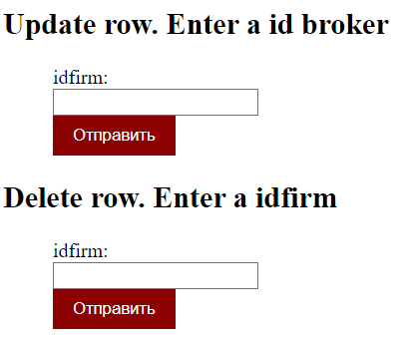

Рис. 12 Отредактировать или удалить строку из таблицы firm

ВЫВОД

В ходе работы были приобретены практические навыки разработки форм для вставки, выборки и редактирования данных.